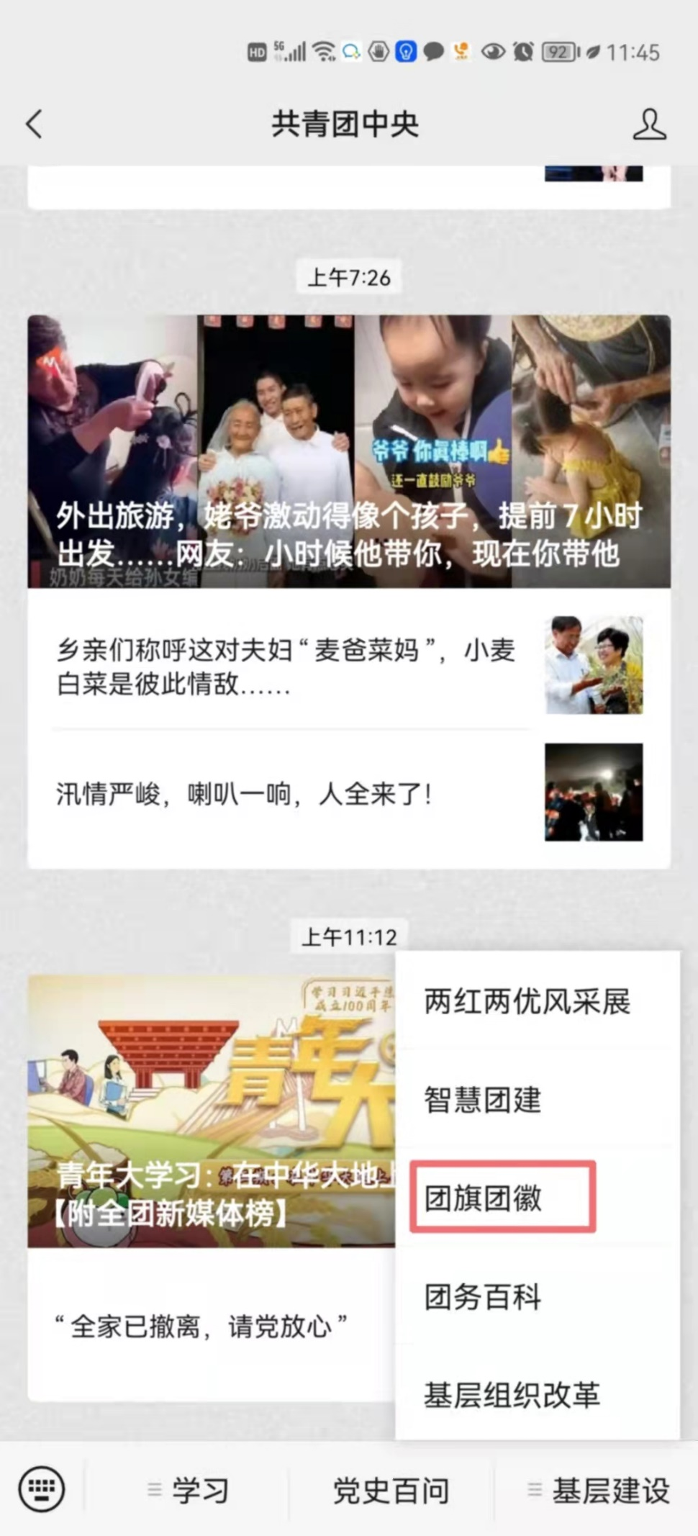

团旗、团徽和团歌下载图示1

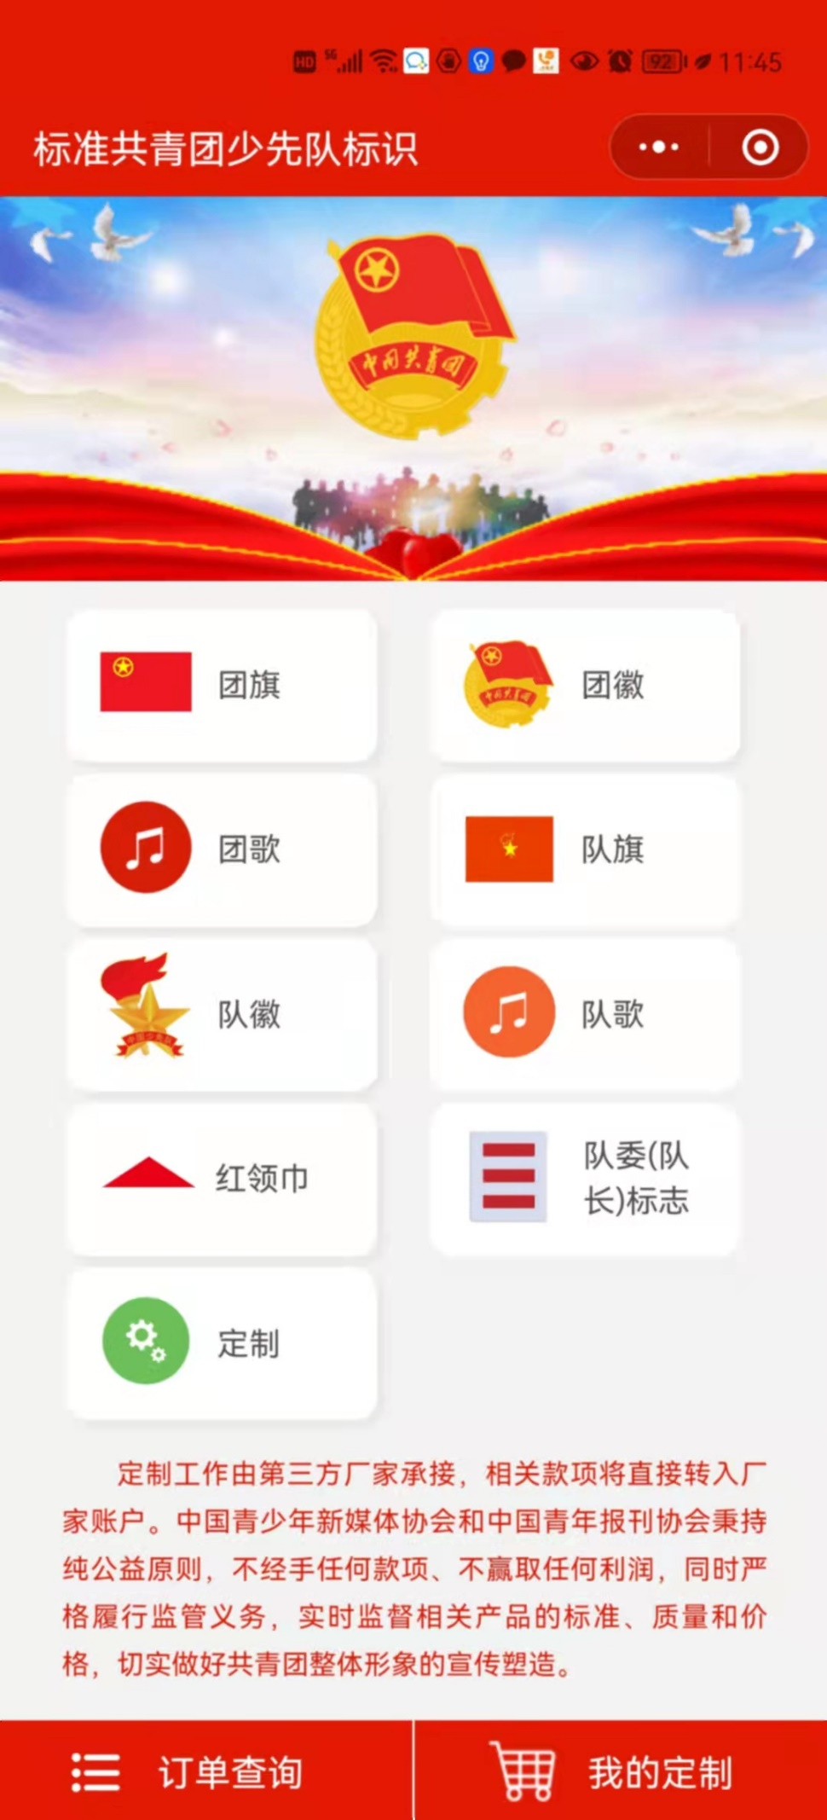

团旗、团徽和团歌下载图示2